DİYARBAKIR KENTİNDE YENİLENEBİLİR ENERJİ KAYNAKLARI POTANSİYELİ VE KULLANILABİLİRLİĞİ*
Yrd.Doç.Dr Bilal GÜMÜŞ¹ Yrd.Doç.Dr. F.Demet AYKAL²
¹Dicle Üniversitesi Mühendislik Mimarlık Fakültesi Elektrik Elektronik Mühendisliği Bl.
²Dicle Üniversitesi Mühendislik Mimarlık Fakültesi Mimarlık Bl.

1.Giriş
Günümüzde yaşanan küresel iklim değişikliği enerji kaynaklarının yeniden değerlendirilmesi ihtiyacını doğurmuştur. Fosil yakıtların kullanımının atmosfere yaydığı zararlı emisyonların oluşturduğu küresel tehdit artık yaşamı tehdit eder olmuştur. Bunun yanında fosil yakıtların yakın gelecekte tükenecek olacağı gerçeği yeni enerji kaynaklarının aranmasını gerektirmektedir. Gelişen teknoloji insanoğlunun enerjiye olan ihtiyacını ve bağımlılığını da gün geçtikçe artırmaktadır. Bu durum enerji konusunda yaşanan kaosu daha da derinleştirmektedir. Zira artan enerji talebini karşılamak için, artan klasik anlayıştaki enerji üretimi, küresel iklim değişikliği ve sera gazları oluşumlarını daha da artırmaktadır. Oluşan bu kısır döngüden kurtulmanın yolu yenilenebilir enerji kaynaklarının kullanımıdır. Zira bu kaynaklar enerji üretirken çevreye herhangi bir zararlı etkide bulunmamaktadır.
Çağımızın en önemli kavramlarından birisi, kuşkusuz sürdürülebilirlik kavramıdır. Bu kavram devam eden toplumsal, ekonomik veya çevreyle ilgili bir sistemin, yaşamasına temel olan kaynağını tüketmeden, verimli bir şekilde işlevini yerine getirmesini öngören bir kavramdır [1]. Kentlerin sürdürülebilirliği ise Van Geenhuisen ve Nijkamp (1994) tarafından “süreklilik içinde değişimi sağlamak amacıyla sosyo-ekonomik çıkarların çevre ve enerji ile ilgili kaygılarla uyumlu hale getirildiği kentler” şeklinde tanımlanmaktadır [2]. Enerji alanında da sürdürülebilirlik önemlidir. Ancak enerjinin sürdürülebilir olmasından anlaşılacak olan kaynakların sürekli olması değildir. Kullanılan kaynakların geri dönüşümü olan ve çevreye zarar vermeyen türde olmaları gerekmektedir. Bu nedenle enerjide sürdürülebilirlik ancak yenilenebilir enerji kaynakları ile mümkündür.
I. Yenilenebilir Enerji Kaynakları Sempozyumu (YEKSEM 2001) kapanış bildirgesinde; bölgemizde (Ege) başlanan ve ülkemize örnek olacak rüzgâr, jeotermal, güneş enerjisi ve biyokütle uygulamalarının geliştirilmesi ve yaygınlaştırılması, yenilenebilir enerji kaynakları potansiyelimizin, şehir planlamalarında ve yeni toplu konut projelerinde üniversiteler ve meslek odalarının destekleriyle yerel yönetimlerce değerlendirilmesi gerektiği vurgulanmıştır [3]. 4. Yenilenebilir Enerji Kaynakları Sempozyumu (YEKSEM 2007) sonuç bildirgesinde de; “Fosil uygarlığın” sona ermekte olduğu, önemli Avrupa kentlerinin, sadece enerji üretmek anlamında değil, top yekun yaşam felsefesini değiştirecek ve temiz kentler yaratacak, "Güneş kent" projelerini hayata geçirdikleri, kent planlamalarından, mimari yapılardan başlayarak "Güneş" eksenli projelerle enerji tüketen değil hatta enerji üreten binalar, kentler yapmayı başardıkları, "Güneş Kent", "Güneş Uygarlığı" projelerinin kamuoyuna tanıtılması gerektiği, fosil yakıt temelli yaşam biçiminin bizi felakete sürüklediği ve nihai çözümün ancak "Güneş Uygarlığı"nın geliştirilmesi ve yaşam biçimi yapılması ile mümkün olacağı belirtilmiştir [4]. Bu sonuçlardan da anlaşılacağı üzere sürdürülebilir ve çevreye zarar vermeyecek bir enerji üretiminin yolları aslında düzenlenen sempozyumlarla yıllardır dile getirilmektedir. Ancak önemli olanın bu yöntemlerin ciddi ve kararlı bir şekilde uygulanması gerekliliğidir.
Başlıca yenilenebilir enerji kaynakları arasında güneş, rüzgar, hidrojen, biyokütle, jeotermal sayılabilir. Yenilenebilir enerji kaynakları çevreyi kirletmemelerine rağmen, nispeten yüksek maliyetli olmaları yaygınlaşmasının önündeki en büyük engeldir. Günümüzde tüm dünyada, özellikle gelişmiş ülkelerde, çeşitli teşvikler ve örnek projeler yolu ile yenilenebilir enerjilerin kullanımını yaygınlaştırılmaya ve toplumda bir farkındalık yaratılmaya çalışılmaktadır. Artan enerji maliyetleri, birçok alanda yenilenebilir enerjileri daha ekonomik ve dolayısıyla tercih edilebilir olmasını sağlamaktadır.
Avrupa Birliği, enerji kaynaklarının güvenliğini sağlamak ve çeşitliliğini korumak üzere 2010 yılına kadar enerji tüketiminin %12’den fazlasını, elektrik tüketiminin %22,1’den fazlasını yenilenebilir enerji kaynaklarından sağlamayı ve ulaşım sektöründe kullanılan yakıtlar içerisinde biyoyakıt payını %5,75’e çıkarmayı hedeflemiştir. Yürüttüğü politikalar sayesinde bu hedeflere çok yaklaşan Avrupa Birliği, bu hedeflerini yenileyerek 2020 yılında hedefleri, enerji sektöründe %20’ye, elektrikte %33’e yükseltmiştir. Böylece aşağıdaki amaçlara ulaşmayı planlamaktadır [5];
- 2020 yılına kadar CO₂ emisyonu 1990 yılı rakamlarına göre %17,6 oranında azalacak,
- 2001-2020 yılları arasında yenilenebilir enerji sektörüne 443 milyar euro’luk yatırım yapılacak,
- Petrol maliyetinde yaklaşık olarak 115,8 milyar euro’luk azalma sağlanacak,
- 2.023.000 kişiye iş sağlanacaktır.
Avrupa’da yenilenebilir enerji kaynaklarını kullanmada kentlerin işbirliğini sağlamak amacıyla çeşitli örgütler kurulmuştur. Bunlardan, Energie-Cites (http://www.energie-cites.org), Avrupa Yeşil Kentler Ağı (European Gren Cities Network) gibi organizasyonlarla bir araya gelen kentler bilgi ve deneyimlerini paylaşıp, ortak projeler yürüterek sürdürülebilir kentler yaratma yolunda büyük adımlar atmaktadırlar. Avusturya’daki 27.000 nüfuslu Güssing kasabası, Avrupa’nın kendi enerjisini (elektrik, ısıtma/soğutma, yakıt) yenilenebilir kaynaklardan karşılayan ilk kasabasıdır. Toplam 2,5 MW elektrik ve 5 MW termal güce sahip iki biyokütle enerji tesisi olan kasabada, yılda yaklaşık 30000 ziyaretçisi olan bir eko-turizm sektörü de yaratılmıştır. Almanya’nın Freiburg kentine bağlı Freiamt kasabasının tepelerinde kurulu her biri yılda 3 milyon kilowatt saat üretim kapasiteli dört rüzgar türbini, evlerin çatısındaki fotovoltaik paneller ve ısıtma amaçlı bir biyogaz tesisi ile 1000 haneye, gereksinimini aşan miktarda, yılda 13 milyon kWh elektrik enerjisi üreterek tamamen kendine yeterli hale gelmiştir. Bu gibi örnekleri dünya genelinde çoğaltmak mümkündür. [1]
Diyarbakır’da da yerleşim yeri boyutunda olmasa da Güneş Evi örneği yenilenebilir enerji kaynaklarını kullanarak bir evin kendi kendine yetebileceğini gösteren önemli bir örnektir. Bu çalışmada Diyarbakır kenti için önemli olabilecek yenilenebilir enerji kaynaklarına değinilecek ve potansiyelleri belirtilmeye çalışılacaktır.

2. Güneş Enerjisi
Güneş enerjisi, fotosentez olayı ile yeryüzünde bugünkü organik yaşam olarak adlandırdığımız tüm bakteriyel, bitki ve hayvansal oluşumun kaynağıdır. Dolayısıyla bu muazzam gücün sırlarının çözümünün enerji sorunlarını sona erdireceği açıktır. Tarih boyunca Güneş gücü ile birçok medeniyette önemli yer tutmuştur.
Güneş kaynaklı enerji teknolojilerinin kullanımının, tartışmasız Dünya’nın gelecek umudu olduğunun belirginleşmesine rağmen, ancak ekonomik ve eğitim-kültür düzeyi ileri olan ülkeler arasında (Almanya, İsveç, Danimarka, Hollanda, Norveç, Japonya,… gibi) planlı ve etkili kent uygulamaları görülebilmektedir. Türkiye gibi gelişmekte olan ülkelerde ise henüz bilinçli politikalar yeterince üretilememiş ve uygulamaya konulamamıştır.[6] Yeryüzüne ulaşan güneş ışınımının toplam gücü 4.1x10¹³ kcal (1.7x10¹⁴ kW)’tır. Bu ışınımın güçsel değeri atmosfer dışında 1370 W/m², yeryüzünde ise 0-1100 W/m² dir.. Dünya’da tüketilen enerji miktarı ise yaklaşık 13 TW (1.3x1010 kW)’tır. Yani bugün yeryüzüne ulaşan güneş enerjisi insanoğlunun gereksiniminin 10.000 katından fazladır. Güneş enerjisinin insanoğlunun enerji gereksinmesine dönüşüm teknolojilerinin geliştirilebilmesi küresel ısınma sorunlarına çözüm getirebildiği gibi, çevre, ekonomi ve enerjinin sosyal düzeyde eşit paylaşım sorunlarını da çözebilecektir. Güneş Dünyanın her coğrafi yöresine ayırım gözetmeksizin ışınımlarını yaymaktadır [6].
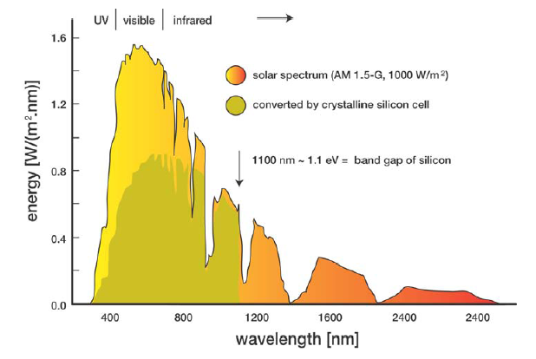
Enerji (W/m². nm)
Dalga Boyu (nm)
Şekil 1. Solar Emisyon Spektrumu [6].

Türkiye’nin Güneş enerjisinden yararlanma oranı İspanya dışındaki tüm Avrupa Ülkelerinden fazladır. Şekil 2 de görüldüğü gibi Türkiye ortalama 1000- 1450 kWh/m².yıl oranlarında güneş enerjisinden yararlanmaktadır. Bu oran da ülkemizin tükettiği elektrik ve diğer fosil enerji kaynaklarının 10.000 katından fazladır. Kentlerimizde enerji gereksinimlerinin güneş kaynaklı enerji teknolojilerine yönlendirilmesi, yalnız ekonomik gelişme zorunluluğumuzun ötesinde gelecek nesillere gerek sosyal güvenli bir ülke miras bırakabilmemizdir [6].
Kentlerimizde de kullanabileceğimiz güneş enerjisi kaynaklı teknolojileri, güneşten elektik enerjisi üreten sistemler ve güneşin termal ısısından yararlanan sistemler olarak ikiye ayırmak mümkündür.
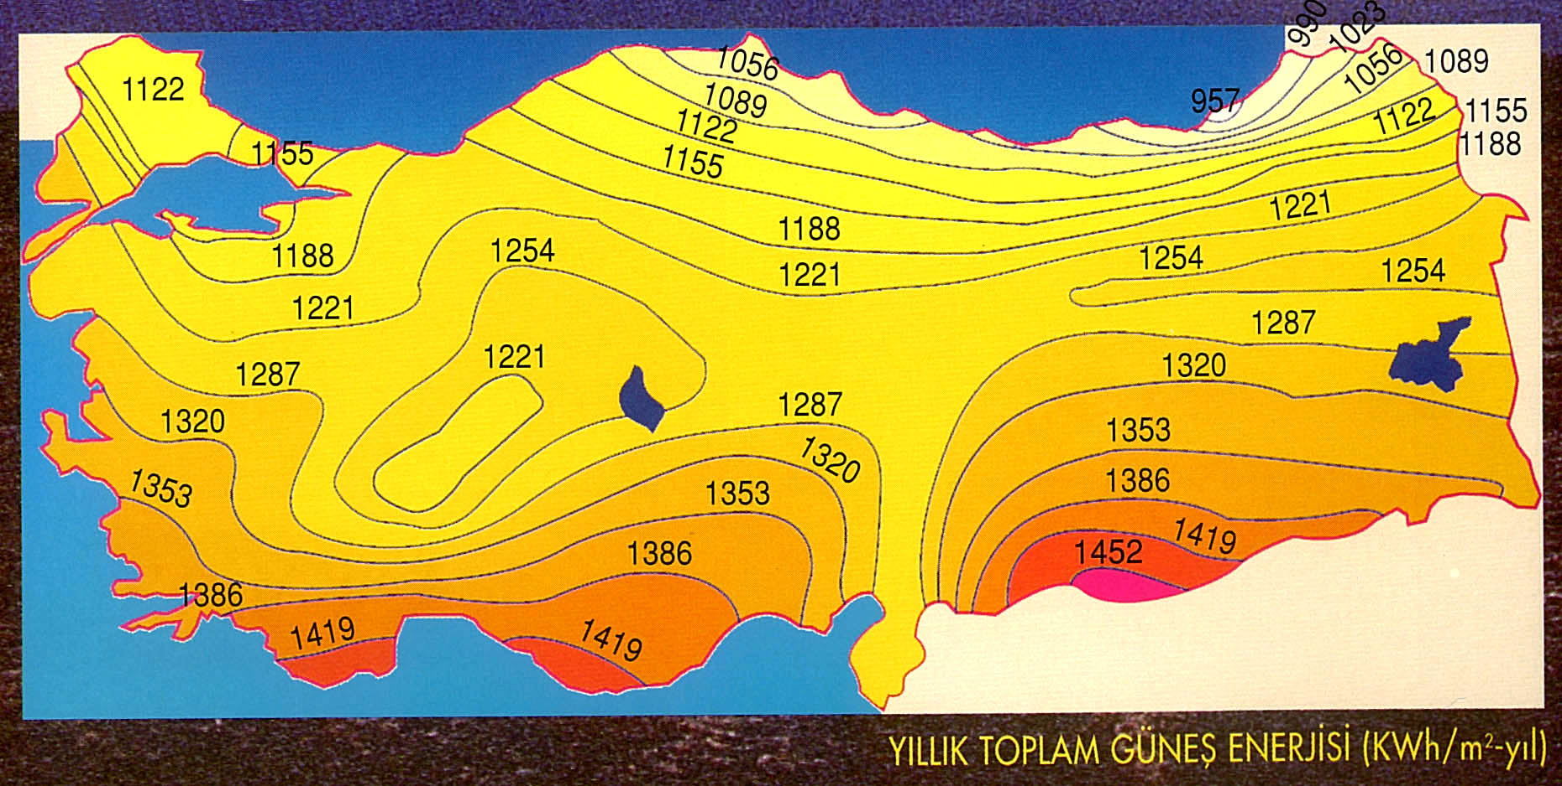

Şekil 2. Türkiye’nin Yıllık Toplam Güneş Enerjisi (kWh/Yıl.m²) Haritası.(Türkiye ortalaması
1314 kWh/Yıl .m²) [7]

2. 1. Güneşten Elektrik Enerjisi Üreten Sistemler
Güneşe enerjisinden elektrik enerjisi üreten sistemler genel olarak iki grupta değerlendirilebilir. Bunlardan ilki güneş gözeleri veya güneş pili denilen doğrudan elektrik üretebilen sistemlerdir. Diğeri ise yine güneşin termal ısısından yararlanarak güneş esaslı termik santrallerde elektrik üretimidir. Bu santraller çeşitli toplayıcı türleri ile güneş enerjisini temel olarak suyu buharlaştırmada kullanmakta ve buhar türbinleri yardımıyla da elektrik üretmektedirler. Bu tür santraller enerji üretim santrali sınıfına girdiklerinden bu bildiride kent kapsamında değerlendirilmeyecektir.
Güneş enerjisinden doğrudan elektrik üreten sistemlere yaygın olarak güneş pilleri denmektedir. Ancak Güneş pili deyimi çok doğru deyim değildir, çünkü pil bir enerji depolama sistemidir ve elektrik üreten ancak tükenen bir kaynaktır, yani yenilenebilir bir enerji teknolojisi değildir. İngilizce de olan Solar Cells deyimi, ki Türkçesi Güneş Gözeleri veya Hücreleri, daha doğru bir adlandırma olacaktır [6]. Güneş gözelerinden oluşan güneş panelleri ile elektrik üretmek ideal ve temiz enerji üretmenin bir yoludur. Ancak bu teknolojinin kurulum maliyetlerinin yüksekliği yaygınlaşmaları önündeki en büyük engel olarak karşımıza çıkmaktadır. Ticari olarak satılan güneş gözelerinin verimleri %20-25’ler mertebesindedir. Ancak bu alandaki çalışmalar ile verimleri her geçen gün artmaktadır. Temel olarak güneş gözelerinde silisyum kristali kullanılmaktadır. Bir nanoteknoloji ürünü olan bu gözelerde farklı maddelerin kullanılması ile maliyetlerin düşürülmesi ve verimlerinin artırılması çalışmaları sürdürülmektedir. Günümüzde plastik-organik ve organik boyar maddeli güneş gözeleri eldesi konusunda da çalışmalar yapılmaktadır. Gürültü, atık sorunları içermeyen güneş gözeleri teknolojisi geleceğin modern-barışçıl kentler için koruyucu bir unsur olacaktır. Bu nedenle özellikle kentlerde güneş gözlerinin kullanılarak elektrik üretimin yaygınlaştırılması amacıyla projeler geliştirilmesi ve destekler sunulması gerekmektedir. Diyarbakır Güneş Evi güneş gözelerinin elektrik üretiminde nasıl kullanılacağının gösterildiği örnek projelerden biridir. Bu proje ile halk üzerinde farkındalık ve görerek öğrenme olgusu büyük bir başarıyla gerçekleştirilmiştir. Bu aşamadan sonra artık benzer uygulamaların günlük hayatta kullanılabilmesini sağlamak oldukça önemlidir. Bu konuda üretilen elektriğin şebekeye bağlantısının yapılarak satışının mümkün olması yönünde yapılan çalışmalar oldukça önemlidir. Böylelikle güneş gözeli sistemlerde depolama problemleri ortada kaldırılmakta ve ihtiyaçtan fazla olarak üretilen enerjinin şebeke üzerinden değerlendirilmesi mümkün olmaktadır. Çift saat uygulaması olarak da adlandırılan bu yöntemle özellikle küçük kullanıcıların kendi elektriğini üretmeleri ve fazlasını da satmaları mümkün olabilmektedir.
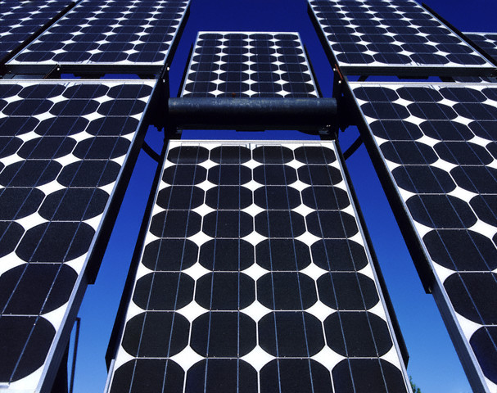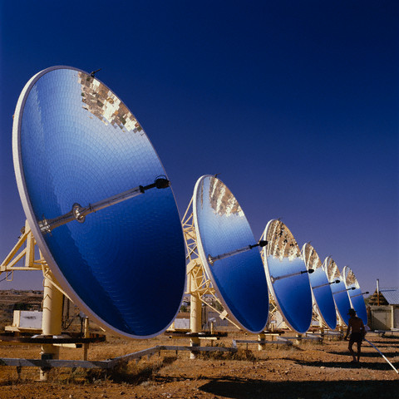
A B
Şekil 2. A. Güneş Gözeleri B. Isıl Güneş Enerjisi Sistemleri

2.2. Isıl Güneş Enerjisi Teknolojileri
Isıl Güneş Enerjisi Teknolojileri bugün çatılarımızda kullandığımız sıcak su üreten güneş panelleri sistemleri ve daha önce de değinilen güneşin ısıl etkisinden yararlanarak elektrik üreten toplayıcı sistemlerdir. Kentlerin enerji gereksinimini sınırlı bir şekilde karşılayan ısıl güneş panelleri basit olmakla birlikte Türkiye’de çok yaygındır, Ülkemizin tüm coğrafi bölgelerinde kullanılmaktadır. Çoğu sistemler düşük verimli olmakla birlikte, özellikle sıcak su üretmek için kullanılan bu sistemlerle elektrik veya fosil yakıt harcamalarından ciddi bir tasarruf sağlamaktadır. Ancak bu teknoloji Diyarbakır ilinde özellikle yeni binalarda kullanılmakla beraber, kullanım oranı beklenilenin altındadır. Özellikle eski binalarda da bu teknolojilerin kullanımı ciddi tasarruf potansiyeli doğurabilecektir. Zira Diyarbakır ili güneş potansiyeli açısından oldukça şanslı bir yöredir. Bu teknolojinin gelecekte, metalik yapılar yerine plastik esaslı Güneş Tuzağı denilen teknolojiye dönüştürülmesi kentlerde, gerek maliyet düşüşleri ve gerekse görünüm kirliliğini azaltma kazançlarını getirebilecektir [6]

2.3. Binalarda Güneş Enerjisinin Isıtma ve Soğutma Amaçlı Kullanımı
Güneş enerjisinin binalarda ısıtma ve soğutma amacıyla kullanım teknolojileri ve uygulamaları da mevcuttur. Bu tür uygulamaların ise günümüzde ülkemizde yaygın olarak kullanıldığı söylenemez. Güneşe enerjisi ile binalarda ısıtma amaçlı kullanım olanakları Şekil 3’te gösterilmiştir. Şekil 3. incelenecek olursa hacim ısıtma amaçlı kullanılabilecek birçok seçenek olduğu gözlenebilir. Her projede bu uygulamalardan ancak en uygun olan birkaçının gerçekleştirilmesi yeterli olabilmektedir. Böylesi çeşitlilik, mühendislere ve mimarlara doğru analizlerle, güneş evleri oluşturmalarına olanak sağlar (Bkz. Şekil 4). Bu nedenle güneş evleri uygulamaları incelendiğinde, her birinde özgün koşullarına göre çözümler içerdiği görülür [8]. Güneş enerjisinin soğutma, serinletme veya havalandırma amaçlı evsel kullanım teknolojileri de geliştirilmiştir ve geliştirilmektedir. Şekil 5.’te de bu teknolojiler gösterilmiştir. Bu şekilde en koyu renklerde gösterilen teknolojiler ticari olarak uygulaması gerçekleştirilenleri, az koyu olan ticari potansiyele ulaşabilecek teknolojileri göstermektedir. Diğer teknolojiler laboratuar ve deneysel olarak çalışılan geliştirilmekte olan teknolojileri göstermektedir. Bu teknolojilerden adsorpsiyonlu su soğutma grupları nispeten düşük sıcaklıklarda (50−80 ⁰C aralığı) çalışmaları nedeniyle, güneş enerjisi ile çalıştırılmaları ve binaların iklimlendirilme uygulamalarında yaygınlaşması beklenmektedir [8].
Güneş enerjisinin, toplayıcılarda çalışma akışkanlarını bina ısıtılmasında kullanılabilecek sıcaklıklara ulaştırabilmesi mümkündür. Günümüzde sıcak su ısıtma yanında güneş enerjisinin yoğun kullanıldığı ve değişik isimlerle anılan “güneş evleri”, “sıfır enerjili bina”, “yeşil evler” örnekleri çok sayıda gerçekleştirilmiştir [8]. Diyarbakır’da Sümerpark’ta bulunan Güneş Evi bu teknolojilerin uygun olanlarının kullanıldığı uygulamalardan biridir. Bu ev Türkiye’nin ekoloji mimarlığı ilkelerin göre inşa edilmiş bir ev olmanın yanı sıra, kullandığı teknolojileri halka aktaran çok önemli bir uygulamadır.
Yaşadığımız enerji sorunları, yenilenebilir enerji kaynakları konusunda teknolojilerin geliştirilmesi konusunda daha çok çalışılmasını gerektirmektedir. Ancak ülkemizde ısıtma amaçlı hava toplayıcılarının geliştirilmesine yönelik çalışmalar istenilen düzeyde değildir.

BİNA ISITILMASINDA GÜNEŞ ENERJİSİ KULLANIM TEKNOLOJİLERİ

PASİF SİSTEMLER | AKTİF SİSTEMLER | HİBRİT SİSTEMLER

Dirsek kazanç yöntemi

Toplayıcı-depolama duvarı
Sıcak Havalı
uygulaması (Trombe duvarı Fanlı havalı toplayıcılar Belirtilen pasif veya aktif
veya Trombe-Michel duvarı) sistemlerin bir kaçının birlikte
Havalı toplayıcılar ve uygulandığı sistemler
Bitişik sera uygulaması kanal sistemi ile çevresel
(sun space)
Enerji depolamalı Enerji depolamalı uygulamalar
Hareketli yalıtım ve kontroller uygulamalar (çakıl-dolgulu sistemler)

Gölgeleme elemanları
Sıcak Sulu
Faz değiştiren malzemelerde
Geçirgen yalıtım uygulamaları Döşemeden ısıtma enerji depolamalı sistemler
(Transparent insulation)
Konvektörlü ısıtma Akümülatör (sıcak su) depolu
Doğal dolaşımlı havalı sistemler
toplayıcılar İklimlendirme ünitesi
hava ısıtma serpantinine Sıcak su kazanı, kombi ile birlikte
Isı borulu konvektör ısı sağlama sıvılı güneş enerjisi toplayıcılarının
kullanımı Isı pompalı, güneş enerjili hibrit
Yüzme havuzu sistemle sıcak su üretimi ve hacim
Isıtma teknolojileri ısıtılması
Şekil 3. Bina Isıtılmasında Güneş Enerjisi Kullanım Teknolojileri.[8]

Ülkemizde de çıkarılan enerji verimliliği kanunu, yenilenebilir enerji kullanımı kanunu, enerji kaynaklarının ve enerjinin kullanımında verimliliğin artırılmasına dair yönetmelik, binalarda enerji kullanımlarında yenilenebilir enerjilere gerekli ağırlığın verilmesini zorunlu kılmaktadır. Ülkemizde de bu konudaki yatırım ve uygulamaların teşvik görmesi de kaçınılmaz hale gelmektedir [8]. Güneş enerjili ısıtma ve soğutma uygulamaları gerçekleştirilen yapıların aynı zamanda çok iyi yalıtılmış binalar olması gerekir. Sistemleri hibrit sistemler olarak tasarımlamak, mevcut sistemlerle güneş enerjisi sistemlerini çok iyi koordine ederek kullanan projeler gerçekleştirmek, konfordan ödün vermeden “enerji etkin” binalar oluşturabilmek olanaklıdır. Kent ölçeğinde güneş enerjisinin kullanımının artırılması konusunda projeler de mevcuttur. Örneğin Amerika’da DOE (Department Of Energy) Güneş şehirleri oluşturma amaçlı bir projesi başlatmış ve 25 şehir bu amaçla seçilmiştir. Bu projeden beklenen amaç, sürdürülebilir bir gelişme sağlamak, global ısınmaya engel olmak, örnek şehirler yaratarak bu uygulamaların yaygınlaşmasını sağlamak, yeni ekonomik gelişmeler sağlamaktır. Güneş enerjisi uygulamalarının giderek artış eğiliminde olmasına karşılık, mevcut sanayi ve şehirleşme yapımız uygulamaları sınırlamaktadır. Küçük yerleşimlerde tek katlı iki katlı evleri kolaylıkla güneş enerjisi ile ısıtıp soğutabilir, ancak çok katlı bir yapıda mevcut yüzeyleriyle bunu gerçekleştirmek oldukça zordur. Bunun için şehirleşme planlarının da bu bakış altında yenilenmesi gerekmektedir. Güneş enerjisi uygulamalarının uzun dönemli planlamalarla ve geç kalmadan hedefler konularak gerçekleştirilmesi gerekir. Yıllara yayılmış bilinçli uygulamalarla güneş enerjisi uygulamalarının ısısal katkısının %10’lar mertebelerine Çıkarılması hedeflenmelidir. Diyarbakır ili güneş potansiyeli ile doğru planlamalar ve uygulamalar ile örnek bir güneş şehri olabilir. Bu konuda özellikle yerel yönetimler olmak üzere tüm kurum ve kuruluşlarımıza görevler düşmektedir.

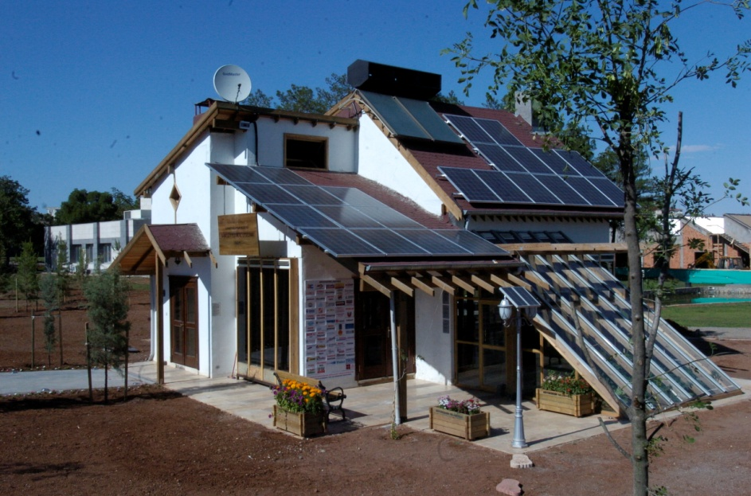

Şekil 4. Diyarbakır Güneş Evi
Güneş Enerjisi Kullanımı ile Soğutma Teknolojileri

Mekanik Enerji veya Elektrik Enerjisi Üretimi
Isı etkilerini kullanan teknolojiler

Buhar sıkıştırmalı soğutma çevrimi
Isı dönüşüm prosesi
Buhar Üretimi
ve Buhar jeti
çevrimi
Adsorpsiyon
Örneğin
Su-Silikajel

Açık çevrimler, nem almalı (dessicant)
Kapalı çevrimler
Doğal
Havalandırma

Güneş bacalı
Havalandırma
Sıvı sorbent
Doğu ve batı
Cephelerine
Trombe duvarı
uygulaması
Ters akışlı absorber
Katı sorbent
Sabit yataklı prosester
Gece ışıması ile
Soğutma
teknolojisi
(nocturnal cooling)
Ters akışlı rotor
Yeniden dolaşımlı

Tamamıyla taze havalı
Sıvı sorbent
Su-Lityumbromid
Amonyak -Su
Katı sorbent
Kuru Absorpsiyon
Örneğin

Hibrit sistem
-Tamamıyla taze
havalı ve
doğal gazlı

Şekil 5. Binaların Soğutulmasında Kullanılabilecek Soğutma teknolojileri [8].

- Rüzgâr Enerjisi Teknolojileri

Önemli bir yenilenebilir enerji kaynağı da rüzgardır. Yenilenebilir Enerjiler Kanununun ülkemizde büyük bir geciktirme ile ancak 3 yıl önce kabul edilmesi yenilenebilir enerji kaynaklarının gelişimini de engellemiştir. Ülkemizde ki rüzgar santrallerinden elektrik üretimi 30 MW tan 200 MW a ulaşan düzeylere ulaşmakla beraber bu değer potansiyel karşılaştırıldığında oldukça küçük değerlerdedir. EPDK’ya başvurularak alınan, birçok rüzgar santralinde enerji üretme lisansları, maalesef hayata geçirilememiştir. Türkiye’nin rüzgar haritası elektrik üretim potansiyelimizin 100 GW civarında olduğunu göstermektedir. Bu orana çeyrek yüzyıl sonra ulaşılabilmesi beklenmektedir ve ancak Ülkemizin elektrik gereksinimimizin 20%’si rüzgar tarafından karşılanabilecektir. Bu oran küçümsenmeyecek bir orandır, aynı zamanda güvenli bir elektrik enerjisi kaynağıdır. Kentlerin en olumsuz koşullarda acil elektrik gereksinimine çare olabilecektir. Rüzgar santrallerinin üretiminin ülkemizde yapımı bu enerji üretim yönteminin yaygınlaşması açısından oldukça önemlidr. Ülkemizde yabancı firmaların lisansları altında MW mertebesindeki türbinler üretilmektedir. Kırsal kesimde ve lokal amaçlar için 5-100 kW gücünde rüzgar türbinlerinin Türkiye’de üretilmesi zorunludur. Diyarbakır ilinin rüzgar potansiyeli Türkiye geneline göre az olmasına rağmen yine de değerlendirilebilir bir potansiyel mevcuttur. Diyarbakır’ın rüzgar hız dağılımı Şekil 6’da gösterilmiştir. Bu şekilde zeminden 50 m yükseklikteki rüzgar hızları belirtilmiştir. Şekil 7’de ise Diyarbakır ilinin kapasite kullanım faktörü görülebilmektedir. Şekil 8’de rüzgar santrali kurulabilecek alanlar gösterilmiştir.
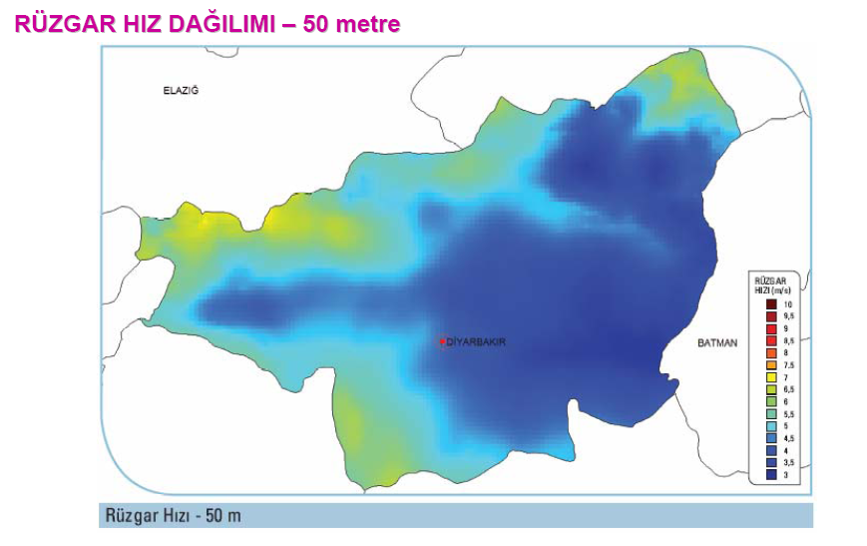
Şekil 6. Diyarbakır İlinin rüzgar hız dağılımı. [7]
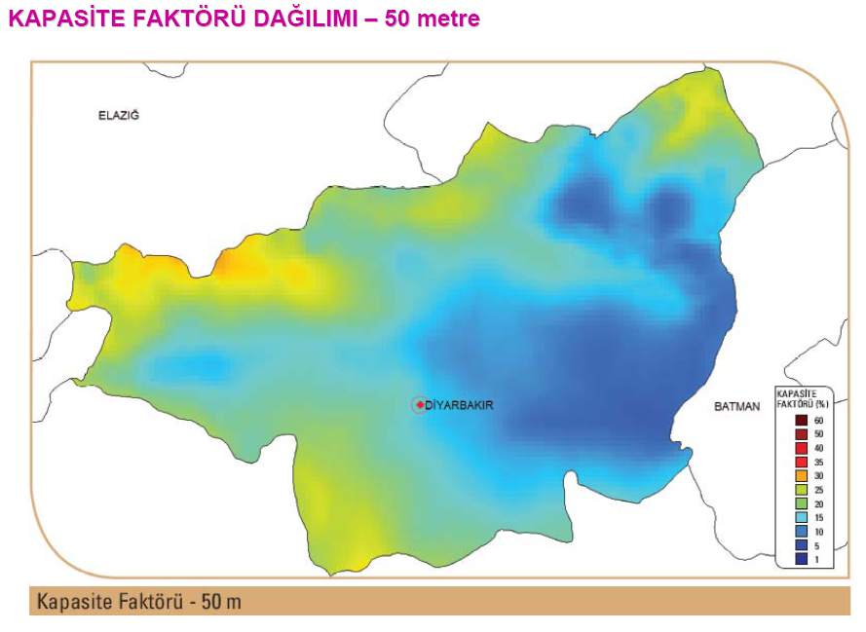
Şekil 7. Diyarbakır İlinin Rüzgar Enerjisi Kapasite kullanım Faktörü [7]
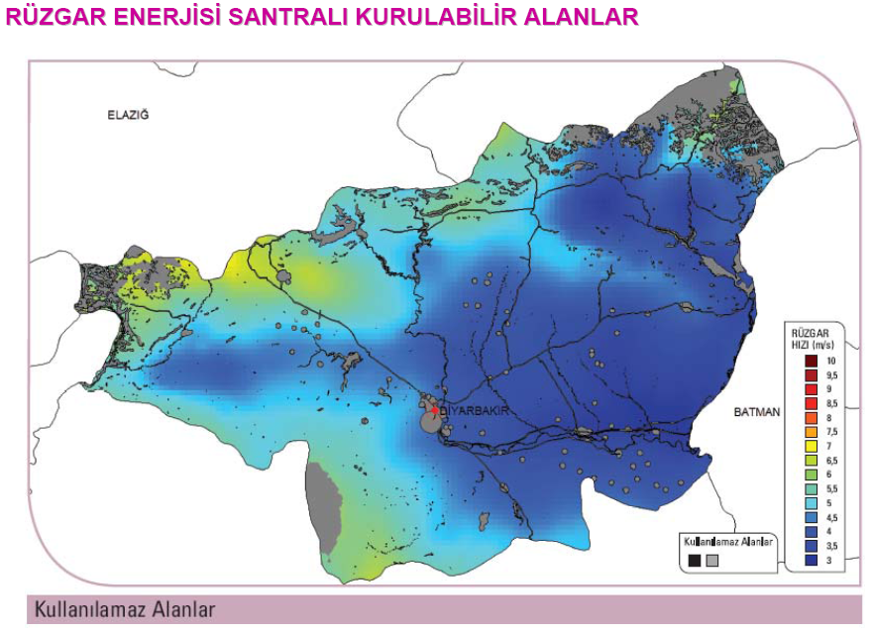
Şekil 8. Diyarbakır İlide Rüzgar Santrali kurulabilecek alanlar [7]

Şekillerin incelenmesinden Diyarbakır ili için ekonomik olarak değerlendirilebilir 127,01 km²’lik alanda 635,04 MW’lik güç kapasitesinde santralin kurulabilmesinin mümkün olduğu görülmektedir (Tablo 1).Bu değer bile oldukça ciddi bir potansiyeldir. Bu potansiyel günümüzde Diyarbakır Kent merkezinin tüm elektrik ihtiyacını karşılayabilecek bir potansiyeldir.

Tablo1. Diyarbakır İlinde Kurulabilecek Rüzgar Enerji Santrali Güç Kapasitesi
50 m’de Rüzgar Gücü (W/m²) | 50 m’de Rüzgar Hızı (m/s) | Toplam Alan (km²) | Toplam Kurulu Güç (MW)
300-400 | 6,8-7,5 | 110,03 | 550,16
400-500 | 7,5-8,1 | 16,98 | 84,88
500-600 | 8,1-8,6 | 0,00 | 0,00
600-800 | 8,6-9,5 | 0,00 | 0,00
>800 | >9,5 | 0,00 | 0,00
 |  | 127,01 | 635,04

- Biyokütle Enerjisi
Fosil yakıtların yakılmasıyla binlerce yılda yeraltında depolanmış olan karbondioksit atmosfere salınır. Artan karbondioksit “sera etkisi” nedeniyle küresel ısınmaya neden olur. Buna karşın biyokütlenin (enerji bitkileri ve atıklar) yakılmasıyla atmosfere hiç yeni karbondioksit salınmaz. Çünkü karbondioksit döngüye girer ve yeniden biyokütle yetiştirmek için kullanılır.[Mutlu, 2009] Biyolojik dönüşüm ve ısı dönüşümü teknikleri ile biyokütlenin yakıtlara ve diğer ürünlere dönüştürülmesi yöntemleri (biyokütleden etanol, sentetik gaz, ısı, elektrik vs.) araştırma laboratuarlarında sürekli geliştirilmektedir [9]. Türkiye’nin geri kazanılabilir biyokütle potansiyeli 17 MTEP olarak tahmin edilmektedir. [10]. Türkiye tarım ürünlerinin zenginliğine paralel olarak bilinçsiz kullanılan hayvansal atık enerji kaynaklarına sahiptir. Ayrıca kentlerin önemli bir atığı çöplerdir. Yüksek verimli biyokütle reaktörleri ile atık tarımsal ürünlerden, hayvansal atıklardan ve/veya çöplerden metan gazı üretmek mümkündür. Metan gazından elektrik üretilebileceği gibi direkt olarak doğal gaz gibi kentlerin enerji tüketimi için kullanılabilir. Kümes hayvanı gübresinden ortalama 0.05 m³/gün (0.22 MJ/gün) biyogaz üretilebilir ve tavuk çiftlikleri kolaylıkla bunu gerçekleştirebilir ve büyük bir meblağ tutan enerji girdi masraflarını ortadan kaldırabilir [11]. Ege Üniversitesi Güneş Enerjisi Enstitüsünde son 7 yıllık çalışmalarda yüksek verimli güneş enerjisi destekli metan gazı biyoreaktörler üretilmesi başarılmış ve son bir yıldır bu biyoreaktörlerin Ege Bölgesinde pilot tarım kooperatifleri, çiftlikler ve kırsal belediye bölgelerinde yüksek kapasitede metan üretim sistemleri kurulmuştur [6], Kentler için yok edilmesi büyük sorun olan çöplerden enerji kaynağı olarak yararlanmamız da mümkündür. Bu amaçla özellikle gelişmiş ülkelerde ve Avrupa Birliğine üye ülkelerde, çöpten elektrik enerjisi üreten termik santral kurulmuştur. Türkiye'de bu konuda Ankara Mamak’ta 5,6 MW’lık bir santral üretimdedir. Bu tür uygulamaların özellikle ilimizde ve bölgemizde yaygınlaştırılması gerekmektedir. Biyokütle enerjisinden özellikle tarım ve hayvancılık yapılan yörelerimizde, tavuk çiftliklerinde yararlanmak mümkündür. Diyarbakır atık su işleme tesislerinde metan gazı elde edilebilmektedir. Bu gazın miktarının artırılması ile enerji üretiminde veya doğal gaz gibi kullanılması mümkündür. Yine çöpten elektrik üretecek santrallerin Diyarbakır’da da kurulması mümkündür. Yerel yönetimlerin, yeşil enerji de denilen yenilenebilir enerji kaynaklarının bu tür uygulamalarını yaygınlaştırmayı ciddi bir planlama ile uygulamaları gerekmektedir.

- Jeotermal ve Diğer Kaynaklar
Jeotermal enerji de önemli bir yenilenebilir enerji kaynağı türüdür. Bu enerji, binaların, seraların ısıtılmasında, elektrik üretiminde kullanılabilmektedir. Aynı zamanda bu kaynaklar sağlık alanında da kullanılabilmektedir. Ülkemizde bir çok jeotermal kaynak mevcuttur. Bu kaynakların ısısal değerleri kullanım alanlarını belirlemektedir. İlimizde çok sayıda jeotermal kaynak mevcut değildir. Sadece Çermik ilçesinde 51 ⁰C sıcaklığında bir jeotermal kaynak mevcuttur. Bu kaynak ısıtma ve sera uygulamalarında kullanılabilir niteliktedir.
Diğer yenilenebilir enerji kaynakları olarak biyoyakıtlar, hidrojen enerjisi, mini HES’ler sayılabilir. İlimizde mini HES potansiyeli akarsuların akış rejimlerinin düzenli olamaması nedeniyle mevcut değildidir. Büyük HES’ler ise baraj göllerinin çevre üzerindeki olumsuz etkilerinden dolayı yenilenebilir enerji sınıfında sayılmamaktadır.
İlimizde biyoyakıt üretimine yönelik bitki üretiminin yapılabilmesi mümkündür. Hidrojen teknolojilerinin geliştirilesi ve maliyetlerinin düşürülmesi ile bu teknolojilerin de kullanılması ileride mümkün olabilecektir.

- Sonuç
Dünyamızın yaşadığı enerji krizleri ve küresel iklim değişikliği artık yenilenebilir enerji kaynaklarından faydalanmamızı zorunlu hale getirmiştir. İlimiz özellikle güneş enerjisi açısından oldukça önemli bir potansiyele sahiptir. Yine biyokütle ve değerlendirilebilir oranda da rüzgar enerjisine sahiptir. Artık dünyada yenilenebilir enerji kaynaklarından enerjisinin tamamını karşılayan kent örnekleri mevcuttur. Gelecekte yaşanabilir bir dünya oluşturulabilmesinin tek yolu da budur. Bu nedenle güneş kentler, yeşil kentler oluşturmak zorundayız. Bu amaçla yenilenebilir enerji kaynaklarımızı tespit edecek çalışmaları yürütmek, bu kaynaklardan yararlanacak teknolojileri üretmek ve geliştirmek zorunluluğumuz vardır. Bu konuda işbirliği yapabilecek tüm kuruluşların bir araya gelerek etkin bir eylem planı yapmarı gerekmektedir. Diyarbakır enerjisini kendi sağlayan bir GÜNEŞ KENT olabilme potansiyeline sahiptir. Bu amaca ulaşma konusunda yerel yönetimlerin, meslek odalarının, üniversitelerin ve diğer kurum ve kuruluşların işbirliği ile çalışmaları ve kentin sahipleri olan halkın bu konuda bilinçlenerek çalışmalara katılmaları gerekmektedir.
- Kaynaklar
- Mutlu Boztepe, “İzmir ve Çevresinde Yenilenebilir Enerji Kaynakları Potansiyeli ve Kullanımı”, ,8-10 TMMOB İzmir Kent Sempozyumu Ocak 2009, İzmir.
- Atıl, A., Gülgün, B., Yörük, İ., “Sürdürülebilir Kentler ve Peyzaj Mimarlığı”, Ege Üniv. Ziraat Fak. Dergisi, 2005, 42(2):215-226.
- YEKSEM’2001, “Kapanış Bildirgesi”, Yenilenebilir Enerji Kaynakları Sempozyumu, Ocak 2001.
- YEKSEM’2007, “Sonuç Bildirgesi”, Yenilenebilir Enerji Kaynakları Sempozyumu, Kasım 2007.
- Kulözü, N., “Yenilenebilir Enerji Politikaları: Fransa Örneği”, III. Yenilenebilir Enerji Kaynakları Sempozyumu Bildirileri, Mersin, 19-21 Ekim 2005.
- Sıddık İçli, “Güneş Kaynaklı Teknolojilerden Kentlerin Enerji Sorunlarına Katkılar”, TMMOB İzmir Kent Sempozyumu Ocak 2009, İzmir.
- EIE, Elektrik İşleri Etüt İdaresi, http://www.eie.gov.tr
- Ali Güngör, “İzmir İlinin Enerji Sorunu Çözümlemesinde Güneş Enerjisinin Yeri, TMMOB İzmir Kent Sempozyumu Ocak 2009, İzmir.
- Saraçoğlu, N., “Türkiye’nin enerji üretiminde biyokütle kaynaklarından yararlanma olanakları”, V. Ulusal Temiz Enerji Sempozyumu, 26-28 Mayıs 2004, sf.485-497.
- Acaroğlu, M., “Türkiye’de Biyokütle Enerjisi Uygulamaları, Gelecek Senaryoları ve Beklentiler”, Biyoenerji 2004 Sempozyumu, 20-22 Ekim 2004, İzmir
- Çetinkaya, M., Karaosmanoğlu, F., “Biyogaz, Türkiye ve seçenekler”, V.ulusal temiz Enerji Sempozyumu, 26-28 Mayıs 2004, sf.627-644.

* Bu bildiri 24-26 Nisan 2009 tarihlerinde Diyarbakır’da düzenlenen TMMOB Diyarbakır Kent Sempozyumunda sunulmuştur.

